Психолого-медико-педагогическая комиссия Павловского района

Польза пальчиковых игр

- «Живое общение» между взрослым и ребенком позволит наладить им эмоциональный контакт.

- Развитие мелкой моторики положительно сказывается на развитии малыша.

- Эти игры первый шаг в начале длинного пути по развитию речи.

- Эти мини-спектакли развивают воображение, память, помогают ребенку раскрыться эмоционально.

Правила

1. Главное правило - это игра! Не забывайте об этом и не принуждайте малыша.

2. Вовлекайте ребенка личным, эмоциональным примером. Играйте с удовольствием.

3. Продолжительность игры должна быть посильна ребенку (5-10 минут вполне достаточно)

4. Хвалите ребенка, даже если у него пока ничего не получается!

Описание игр:

Фонарики.
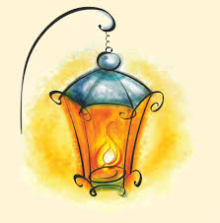
Вот фонарики горят,
всех ребяток веселят!
(пальцы растопырены)
Вдруг погасли фонари,
(пальцы сжать в кулак)
Ты скорей домой беги!
(руки спрятать за спину).

Кулачок.
Этот пальчик - маленький,
(загибаем пальцы, начиная с мизинца)
Этот пальчик - слабенький,
Этот пальчик - длинненький,
Этот пальчик - сильненький,
Этот пальчик - толстячок,
Ну, а вместе - кулачок!

Рыбки

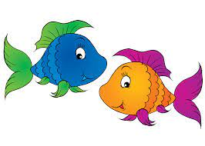
Рыбки весело резвятся
(сложить две ладошки вместе)

В чистой тепленькой воде
(двигаем сложенными ладошками)

То сожмутся, разожмутся
(сжимаем руки в кулачки– разжимаем)

То зароются в песке
(делаем «замок»).

Пальчики

Первый пальчик хочет спать,
А второй уж лег в кровать,
Третий пальчик прикорнул,
А четвертый вдруг уснул
Встали пальчики – ура!
Им гулять давно пора.

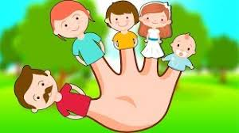

Этот пальчик – дедушка
(показываем большой палец),
Этот пальчик-бабушка,
(показываем указательный палец),
Этот пальчик- папа,
(показываем средний палец),
Этот пальчик – мама.
(показываем безымянный палец),
Этот пальчик – я
(показываем мизинец),
Вот и вся моя семья!

Зайка

Зайка, зайка, где твой хвост? (хлопаем)

- Вот, вот, вот! (руки за спиной)

Зайка, зайка, где твой нос? (хлопаем)

- Вот, вот, вот! (показать нос)

Зайка, зайка, лапы где? (хлопаем)

- Вот, вот, вот! (показать нос)

Зайка, зайка, ушки где? (хлопаем)

-Вот, вот, вот! (показать нос)
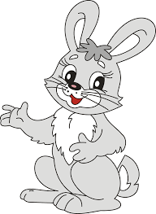

Материал подготовила
учитель-логопед ПМПК Лагун Т.В.

